2010年海南省初中化学竞赛初赛试题
（本试卷满分100分，考试时间90分钟）
题号 | 一 | 二 | 三 | 四 | 五 | 总分
得分
评卷人
相对原子质量：H：1 C：12 O：16 Na：23 Al：27 Ca：40 Fe：56 Zn：65
一、选择题（每小题只有一个正确选项，每小题2分，共40分）
题号 | 1 | 2 | 3 | 4 | 5 | 6 | 7 | 8 | 9 | 10
答案序号
题号 | 11 | 12 | 13 | 14 | 15 | 16 | 17 | 18 | 19 | 20
答案序号
1．下列有关“化学之最”的叙述中正确的是：
A．最简单的有机物是乙酸 B．化学变化中最小的粒子是原子
C．地壳中含量最多的元素是硅 D．最硬的金属是铁
2．2009年12月，联合国气候变化大会在丹麦首都哥本哈根召开，进一步推动了各国实施“节能减排”计划。下列造成地球温暖化的气体中，影响最大的是：
A、臭氧 B、氧化亚氮 C、一氧化碳 D、二氧化碳
3．下图为身边常见物质的pH。据此判断下列说法中正确的：
物质 | 厕所清洁剂 | 苹果 | 橘子 | 酱油 | 牛奶 | 牙膏 | 肥皂 | 草木灰 | 稀氨水
pH | 2 | 3 | 3.5 | 4.5 | 6.5 | 8 | 10 | 11 | 11.5
A．蚊虫叮咬后，可涂稀氨水减轻疼痛
B．胃酸过多的病人应多食橘子、苹果
C．牙膏的碱性比草木灰的碱性更强
D．刨芋头时，皮肤沾上芋头皮会奇痒难忍（芋皮上含有一种碱性的物质——皂角素），可选肥皂水涂抹止痒。
4．加勒比岛国海地当地时间2010年1月12日下午发生里氏7.3级地震，造成重大的人员伤亡。在灾区，为防止疾病传染，河水需处理后方可饮用。常用的处理方法有：①加热煮沸，②过滤，③投药消毒，④自然沉降。较合理的顺序为
A.③②④① B.③①④② C.④②③① D.④①③②
5．文卡特拉曼·拉马克里希南等三位科学家因“对核糖体结构和功能的研究”而共同获得2009年诺贝尔化学奖。核糖体是进行蛋白质合成的重要细胞器，蛋白质是一类非常复杂的化合物，由碳、氢、氧、氮、硫等元素组成，蛋白质在酸、碱或酶的作用下能发生水解反应生成氨基酸，氨基酸分子中含有氨基(—NH₂，具有碱的性质)和羧基(—COOH，具有酸的性质)。氨基酸分子具有的性质是：
A．只能与硫酸反应，不能与氢氧化钠反应
B．只能与氢氧化钠反应，不能与硫酸反应
C．既能与硫酸反应，又能与氢氧化钠反应
D．既不能与硫酸反应，又不能与氢氧化钠反应
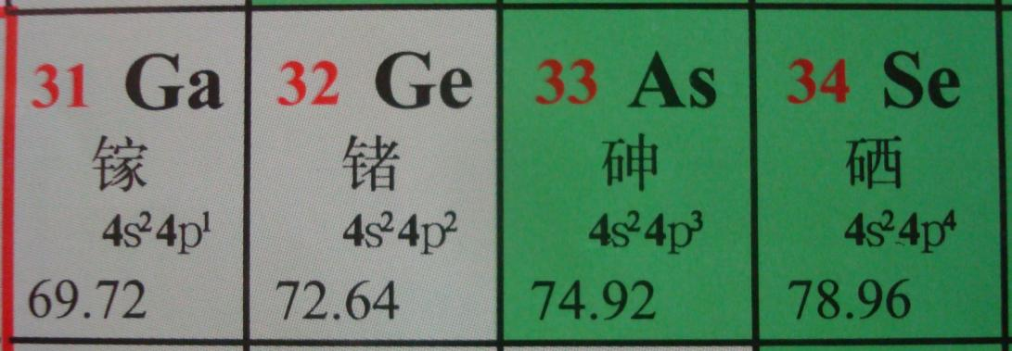
6.右图为元素周期表第四周期的局部。据此判断下列说法中正确的是：
A．锗元素的元素符号为Se
B．砷元素的原子序数为33
C．镓元素的相对原子质量为31
D．它们都属于金属元素
7．将56g不纯的铁粉与足量的稀盐酸反应，生成2g氢气。下列有关铁粉的说法正确的是：
A．铁中含有碳 B．铁表面有铁锈 C．铁中含有碳和锌 D．铁中含有碳和铝
8.长期使用的氢氧化钠会部分变质生成碳酸钠。为了鉴定其是否变质，某学习小组的同学设计了以下四种方案。其中合理的是：
A.取试样溶于水，滴加足量稀盐酸，观察是否产生气体
B.取试样溶于水，滴加少量酚酞试液，观察是否变红
C.取试样溶于水，滴加硫酸铜溶液，观察是否产生沉淀
D.取试样溶于水，滴加氯化镁溶液，观察是否产生沉淀
9.已知KNO₃在不同温度下的溶解度如下表：
温度/℃ | 0 | 10 | 20 | 30 | 40 | 50 | 60
溶解度/g | 13.3 | 20.9 | 31.6 | 45.8 | 63.9 | 85.5 | 110
下列说法不正确的是：
A. 在20℃时，KNO₃的溶解度为31.6 g
B. 在10℃时，将25 g KNO₃加入75 g 水中，充分搅拌，可得25%的KNO₃溶液
C. KNO₃的溶解度随温度的升高而增大
D. 60℃时，KNO₃饱和溶液中溶质与溶剂的质量之比为11∶10
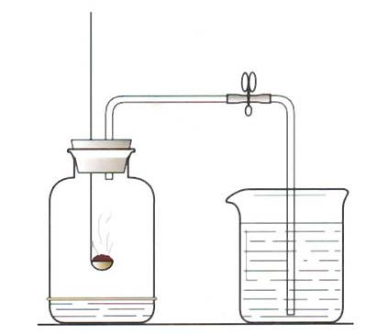
10.某同学利用右图装置测定空气中氧气的含量，红磷燃烧后恢复到室温，打开弹簧夹发现进入广口瓶中的水的高度不足广口瓶容积的1/5。造成这一现象的原因不可能是：
A．实验时，将木炭代替红磷
B．实验中所取的红磷不足，瓶中氧气未反应完
C.插入燃烧匙太慢，塞紧瓶塞之前，瓶内已有部分空气受热逸出
D.实验时，没有将弹簧夹夹紧
11．我省有辽阔的海岸线、充足的海水资源。人们常把海水引入盐田，经过风吹日晒使海水中的水分蒸发获得粗盐。在此过程中：
A．溶剂的质量不变 B．氯化钠的质量不变
C．氯化钠的质量分数始终不变 D．氯化钠的质量分数变小
12．实验室里保存下列试剂，对其保存的方法和理由的描述均不正确的是：
编号 | 试剂 | 保存方法 | 理由
A | 固体氢氧化钠 | 保存在带橡皮塞的细口瓶中 | 防止与空气接触被氧化
B | 浓硝酸 | 保存在密闭的棕色瓶中 | 浓硝酸见光容易分解
C | 碳酸钠晶体 | 保存在干燥密封的广口瓶中 | 防止风化而碎裂成粉末
D | 白磷 | 保存在水中 | 白磷在空气中易自燃

13．航天员在太空的饮用水是小分子团水，它显弱碱性，具有饮用量少、在人体内储留时间长、排放量少的特点。下列关于小分子团水的说法中正确的是
A．小分子团水的化学性质被改变了
B．常温下该水的pH等于7
C．小分子团水中分子间没有间隙
D．小分子团水的部分物理性质与普通水有所不同
14．复习物质分类时，小红对部分物质归纳如下。其中不正确的是：
A．海水和酸雨都属于混合物 B．冰和干冰都属于氧化物
C.生石灰和熟石灰都属于碱 D.酒精和淀粉都属于有机物
15．根据启普发生器原理，可用底部有小孔的试管制简易的气体发生器（见下图）。将试管浸入烧杯或从中取出，可以控制反应的进行。下列气体的制取宜使用该装置的是：
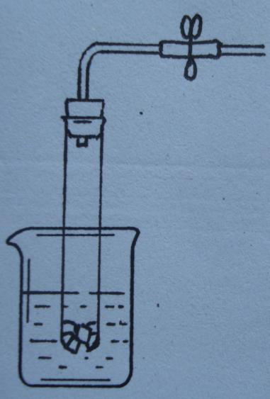
A．用碳酸钙（块状）与稀硫酸制二氧化碳
B．用碳酸钙（块状）与稀盐酸制二氧化碳
C. 用铁粉与稀硫酸制氢气
D.用二氧化锰（粉末）与双氧水制氧气
16.经测定，由甲酸（HCOOH）、乙醛（CH₃CHO）和丙酮（CH₃COCH₃）组成的混合物中，氢元素的质量分数为X%，则该混合物中氧元素的质量分数为：
A．6X% B．1-2X% C．1-7X% D．2X%
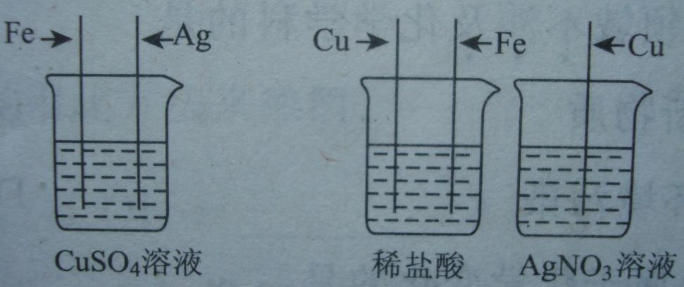
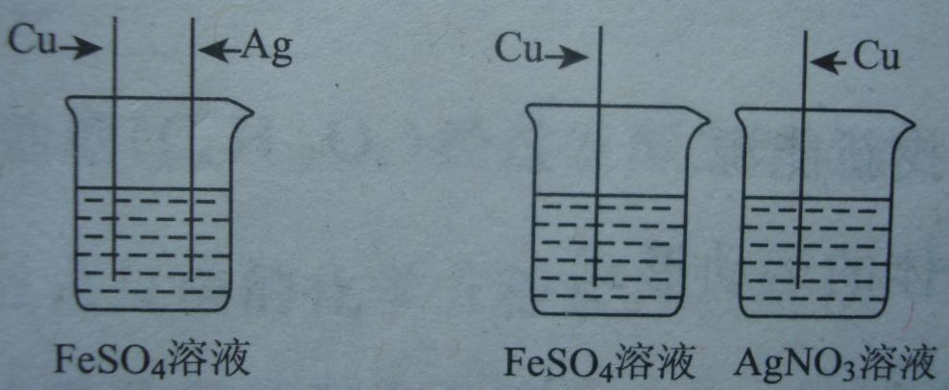
17. 为了探究Fe、Cu、Ag三种金属的活动性顺序，某兴趣小组设计了下图所示的四组实验方案，你认为不可行的是：
A． B． C． D．
18.综合利用海水提取镁的主要反应有：
①CaCO₃ = CaO + CO₂↑ ②CaO + H₂O = Ca(OH)₂ ③MgCl₂ + Ca(OH)₂ = Mg(OH)₂↓+ CaCl₂ ④Mg (OH)₂ + 2HCl = MgCl₂ + 2H₂O ⑤MgCl₂ = Mg + Cl₂↑
其中属于复分解反应的是：
A．①②⑤ B．②③④ C．①⑤ D．③④
19.下列“家庭小实验”不能达到预期目的的是
A. 用过滤法使硬水转化成软水
B. 用食醋区别小苏打和食盐
C. 用洁厕精（含有盐酸）除去铁锈
D. 用食醋、石灰水验证蛋壳中含有碳酸盐
20.实验室中浓硫酸的商标如右图所示。据此判断下列说法不正确的是：
硫酸
化学纯（CP）
500mL 约920g
化学式H₂SO₄
相对分子质量：98.00
密度1.84g/mL
质量分数为98%
质量分数为36.5%
A．该硫酸的纯度超过工业纯浓硫酸
B．配制100mL溶质质量分数为19.6%的稀硫酸，需要这种浓硫酸20mL
C. 稀释浓硫酸时，应将其沿器壁缓慢倒入水中，并不断搅拌
D.配制100g溶质质量分数为19.6%的稀硫酸，需要这种浓硫酸
20g
二、填空题（每空2分，共24分）
21.生活之中处处都有碳元素的踪影。请用含碳元素的物质的化学符号填写下列空白。
（1）沼气的主要成分 ；（2）祥云火炬的燃料 ；
（3）治疗胃酸过多症的药物的主要成分 。
22. 1803年10月，在曼彻斯特的文学和哲学学会的一次集会上，英国科学家道尔顿讲述了他的原子论，主要论点如下：
（1）一切元素都由不可再分的微粒构成，这种微粒叫做原子。原子在一切化学变化中都保持它的不可再分性。
（2）同一元素的原子，各方面的性质，特别是重量，都完全相同；不同元素的原子重量不同。原子的相对重量（原子量）是每一种元素的特征性质。
（3）不同元素的原子是以简单的整数比相化合。
请利用所学知识判断，道尔顿的上述论点中有哪些错误。
。
23.汽车的安全气囊内有叠氮化钠（NaN₃）或硝酸铵（NH₄NO₃）等物质。当汽车在高速行驶中受到猛烈撞击时，这些物质会迅速发生分解反应，产生大量气体，充满气囊。
（1）其中，叠氮化钠分解产生氮气和固态钠。请写出叠氮化钠分解的化学方程式 。
（2）硝酸铵是常用氮肥，从安全角度考虑，存放和使用化学硝酸铵时应注意的问题有
。
24.锌、碘是人体必须的微量元素，在国际上锌被誉为“生命之花”、碘被誉为“智力元素”。
食品名称：锌强化营养盐
配料表：精制盐、葡萄糖酸锌、碘酸钾
锌含量（以Zn计）：（125±15）毫克/千克
碘含量（以I计）：（35±15）毫克/千克
生产日期：见盒内合格证
保质期：壹年
某品牌食盐使用说明的部分内容如右图所示。
请回答下列问题：
（1）人体缺锌会导致 等疾病。
（2）葡萄糖酸锌的化学式为C₁₂H₂₂O₁₄Zn（相对分子质量为455）。计算其中锌的质量分数为 。
（3）1kg该品牌食盐中葡萄糖酸锌的含量为 g。
25.下图是王老师在“燃烧和灭火”一节中做的两个关于燃烧的条件的实验装置：
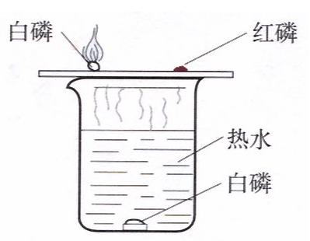
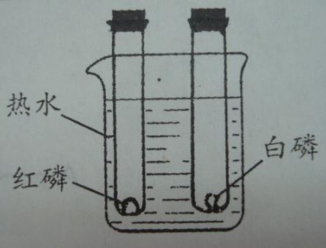

甲 乙
请回答：（1）写出白磷燃烧的化学方程式 ；
（2）与甲装置相比，乙装置的优点是： ；

三、简答题（10分）
26.宋时，江西上饶有一苦泉，当地人用铁锅熬苦泉的水获得胆矾，结果发现铁锅用久了变成了铜锅。其中包含什么化学道理？

27.过滤实验时，过滤后，所得到的水仍然浑浊。请说出可能的原因。

四、实验题（18分）
28．为了探究氢氧化钠溶液与盐酸反应的实质，小林设计了以下两种方案。
方案1、向盛有氢氧化钠溶液的试管中滴加几滴酚酞试液，溶液变红；再向其中逐滴加入稀盐酸，红色变浅，最终退去。证明盐酸与氢氧化钠反应了。
方案2、先向盛有盐酸的试管中滴加氢氧化钠溶液，再向其中滴加硝酸银溶液，如果有白色沉淀产生，则说明生成了氯化钠，证明盐酸与氢氧化钠反应了。
（1）请判断上述两种方案的可行性，并说明原因。

。
（2）请你设计另一种方案，证明氢氧化钠溶液与盐酸的确反应了。

。
29．1774年，瑞典化学家舍勒在研究软锰矿（主要成分是MnO₂）的过程中，将它与浓盐酸混合加热，产生了一种黄绿色的气体，有强烈的刺鼻气味。1810年，英国化学家戴维确定这种气体为氯气（Cl₂）。氯气有剧毒，密度比空气大，约为空气密度的2.5倍，能溶于水，氯气的化学性质活泼，能与水、金属、碱等发生化学反应，氯气与氢氧化钠溶液反应生成氯化钠和次氯酸钠（NaClO）。
（1）舍勒发现氯气的方法至今还是实验室制取氯气的主要方法之一。请补充完善其反应的化学方程式：MnO₂ +4HCl（浓） 2H₂O + + Cl₂↑。
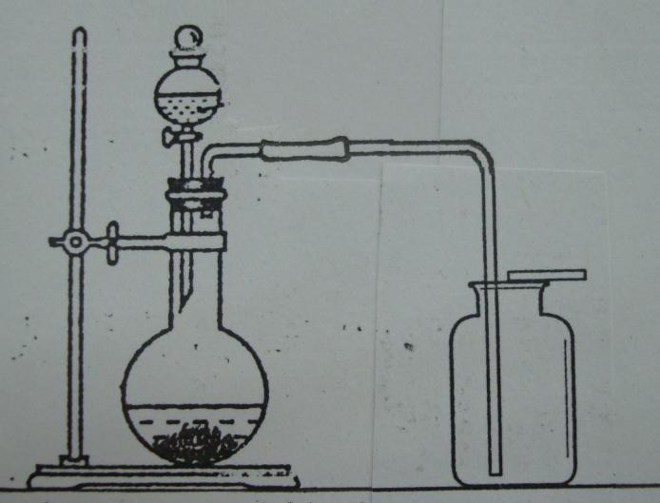
（2）小明用上述反应制取氯气，设计了右图所示装置，请指出其中的问题，并提出改进的方法

。

（3）如果需要获得干燥的氯气，可选用的干燥剂是 （填写序号）。
A.碱石灰 B.浓硫酸 C.氢氧化钠
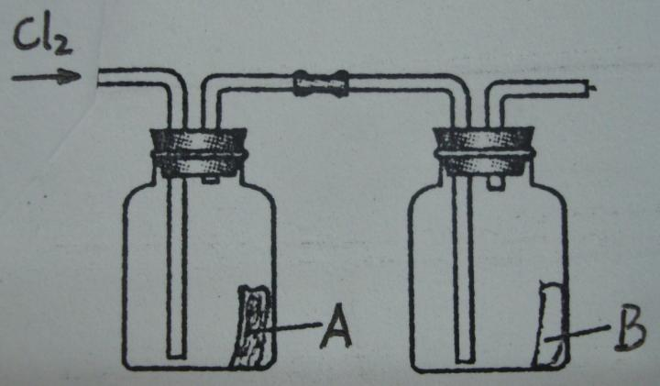
（4）如右图所示，将干燥的氯气依次通过盛有干燥红纸条的集气瓶A和盛有湿润红纸条的集气瓶B。发现瓶A中的红纸没有变化，而瓶B中的红纸退色了。
据此，你能获得什么结论？
你能推断使红纸退色的物质可能是 ；
理由是 。

五、计算题（8分）
生成沉淀的质量/g

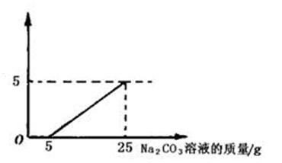
30．做完“二氧化碳的制取和性质”实验后，废液桶中有大量的盐酸与氯化钙的混合溶液(不考虑其他杂质)。为避免污染环境并回收利用废液，同学们决定利用该废液，测定一种Na₂CO₃溶液中溶质的质量分数，于是向废液中慢慢滴加Na₂CO₃溶液，加入Na₂CO₃溶液的质量与生成沉淀质量的关系如右图所示。
(1)在加入Na₂CO₃溶液的过程中，开始时没有发现沉淀生成，说明滤液中的溶质除含有CaCl₂外，还含有其它溶质，请写出它的名称或化学式。

(2)计算Na₂CO₃溶液中溶质的质量分数。(计算结果精确到0.1%)

2010年海南省初中化学竞赛初赛试题答案
一、选择题（每小题只有一个正确选项，每小题2分，共40分）
题号 | 1 | 2 | 3 | 4 | 5 | 6 | 7 | 8 | 9 | 10
答案序号 | B | D | A | C | C | B | D | A | B | C
题号 | 11 | 12 | 13 | 14 | 15 | 16 | 17 | 18 | 19 | 20
答案序号 | B | A | D | C | B | C | C | D | A | B

二、填空题（每空2分，共24分）
21．（1）CH₄ （2）C₃H₈ （3）NaHCO₃、Na₂CO₃、MgCO₃、Al(OH)₃等
22．原子并非构成物质的唯一微粒；同种元素的原子，其质量可能不同。
23．（1）2NaN₃ =2Na+3N₂↑ （2）不能与易燃物质混在一起；避免受到撞击（或结块时，不能用铁锤砸碎。）
24．（1）缺锌会引起食欲不振，生长迟缓，发育不良等。
（2）14.3% （3）0.87
25．（1）4P + 5O₂ = 2P₂O₅ （2）乙装置在密闭环境中进行，避免了P₂O₅对空气的污染。
三、简答题（每题5分，共10分）
26．水中含有硫酸铜溶液，硫酸铜溶液与铁锅反应生成了铜，覆盖在铁锅表面。
27．（1）倒进漏斗中的水的水面比滤纸过滤器的过缘高。（2）玻璃棒靠的地方比滤纸过滤器的边缘高。（3）滤纸破损。（4）仪器不干净等。
四、实验题（第28题8分，第29题10分，共18分）
28．（1）方案1可行；方案不可行，因为盐酸也会与硝酸银溶液反应生成氯化银白色沉淀。
（2）用2支试管分别盛少量盐酸，向其中一支试管中加入足量铁粉，有气泡产生；向另一支试管滴加氢氧化钠溶液，再加铁粉，没有气泡产生。说明盐酸与氢氧化钠反应了。
将盐酸分成两份，向其中一份中加入碳酸钙粉末，有气泡产生；向另一份盐酸中滴加足量氢氧化钠溶液，充分反应后，再加碳酸钙粉末，若无气泡产生，表明氢氧化钠溶液与盐酸反应了。（其它合理答案均可）
29．（1）MnCl₂ （2）二氧化锰与浓盐酸反应的条件是加热，应将圆底烧瓶置于酒精灯上加热；氯气有毒，应增加尾气吸收装置。
（3）B （4）氯气与水反应的生成物；干燥的氯气不能使红纸退色，仅有水也不能使红纸退色，B瓶中既有氯气又有水。
五、计算题（8分）
30．(1)HCl或盐酸 (2) 26.5%

